|  |
| --- |
| МИНОБРНАУКИ РОССИИ |
| Федеральное государственное бюджетное образовательное учреждение высшего образования **«МИРЭА − Российский технологический университет»**  **РТУ МИРЭА** |

**Институт информационных технологий (ИИТ)**

**Кафедра практической и прикладной информатики (ППИ)**

**ОТЧЕТ ПО ПРАКТИЧЕСКОЙ РАБОТЕ**

по дисциплине «Моделирование бизнес-процессов»

**Практическая работа №4**

|  |  |  |  |
| --- | --- | --- | --- |
| Студент группы ИНБО-01-17 | *ИКБО-20-19, Московка Артём Александрович* | (подпись) | |
| Преподаватель | *Исаев Ростислав Александрович* | (подпись) | |
| Отчет представлен | « 25 » сентября 2021 г. | |  | |

Москва 2021 г.

**Цель занятия:** ознакомление с функциональными возможностями

программного обеспечения по созданию бизнес-моделей (процессов,

осуществляемых различными сотрудниками и отделами организаций

(предприятий, учреждений)) в методологии IDEF0.

**Постановка задачи:** на основе выданного преподавателем варианта:

1. Построить дерево узлов процесса, используя, например, SmartArt в текстовом редакторе.
2. Построить контекстную диаграмму, детализацию контекстной диаграммы, детализацию одного из процессов, согласно выданному варианту, внеся данные об Авторе и проекте.
3. Сформировать таблицу, где необходимо указать все Входы, Выходы, Механизмы и Управление (форма таблицы с примером заполнения приведена ниже).

**Выполнение задания:**

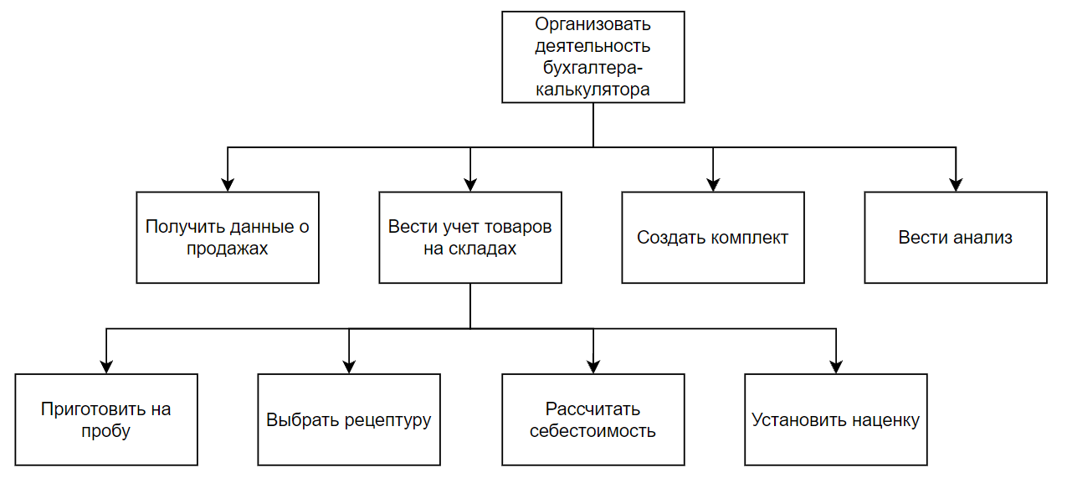

Рис.1 – Скриншот дерева узлов процессов

*Таблица 1 – Элемент нотации IDEF0*

|  |  |  |  |  |
| --- | --- | --- | --- | --- |
|  | **Элемент нотации IDEF0** | | | |
| **Вход** | **Выход** | **Механизм** | **Управление** |
| Организовать деятельность бухгалтера-калькулятора  0 | Товарная накладная I0  Заявка на перемещение I1  Данные о продажах I2 | Калькуляционная карта O0  Технологическая карта O1  Бланк инвентаризации О2  Марочный отчет О3  Сличительная ведомость О4  Акт проработки О5  Отчет «АВС-анализ» О6  Отчет «Маржинальность блюд» О7  Товарная карта О8  Ведомость остатков О9 | Сборники рецептур М0  Формулы расчета М1  Должностные инструкции М2  Принятые формы оформления М3 | АРМ С0  МОЛ С1  Директор комбината питания С2  Кладовщики С3  Шеф-повар С4 Бухгалтер-калькулятор С5 |
| Получить данные о продажах  1 | Данные о продажах I2 | Марочный отчет О3 | Должностные инструкции М2 | АРМ С0  Бухгалтер-калькулятор С5 |
| Вести учет товаров на складах  2 | Заявка на перемещение I1  Товарная накладная I0 | Ведомость остатков О9  Сличительная ведомость О4  Бланк инвентаризации О2  Товарная карта О8 | Должностные инструкции М2  Принятые формы оформления М3 | Бухгалтер-калькулятор С5  АРМ С0  МОЛ С1  Кладовщики С3 |
| Создать комплект  3 | Товарная карта I3  Товарная накладная I0  Распоряжение об изменении рецептуры I4 | Технологическая карта О1  Акт проработки О5  Калькуляционная карта О0 | Принятые формы оформления М3  Должностные инструкции М2  Формулы расчета М1  Сборники рецептур М0 | Бухгалтер-калькулятор С5  Шеф-повар С4  АРМ С0 |
| Вести анализ  4 | Калькуляционная карта I5  Данные о продажах I2 | Отчет «АВС-анализ» О6  Отчет «Маржинальность блюд» О7  Распоряжение об изменении рецептуры О10 | Должностные инструкции М2  Формулы расчета М1 | Бухгалтер-калькулятор С5  АРМ С0  Директор комбината питания С2 |
| Приготовить на пробу  1 | Распоряжение об изменении рецептуры I4  Товарная карта I3 | Акт проработки О5 | Должностные инструкции М2  Сборники рецептур М0  Принятые формы оформления М3 | АРМ С0  Шеф-повар С4  Бухгалтер-калькулятор С5 |
| Выбрать рецептуру  2 | Акт проработки I6  Товарная карта I3 | Итоговая рецептура О11 | Принятые формы оформления М3 | Бухгалтер-калькулятор С5  Шеф-повар С4 |
| Рассчитать себестоимость 3 | Итоговая рецептура I7  Товарная накладная I0 | Итоговая себестоимость О12 | Должностные инструкции М2 | АРМ С0  Бухгалтер-калькулятор С5 |
| Установить наценку  4 | Итоговая себестоимость I8 | Технологическая карта О1  Калькуляционная карта О0 | Должностные инструкции М2  Формулы расчета М1  Принятые формы оформления М3 | АРМ С0  Бухгалтер-калькулятор С5 |

*Таблица 2 – Типы связей*

|  |  |
| --- | --- |
| **Наименование внутреннего потока** | **Тип связи** |
| Товарная карта | Вход |
| Калькуляционная карта | Вход |
| Распоряжение об изменении рецептуры | Обратная связь по входу |
| Акт проработки | Вход |
| Итоговая рецептура | Вход, Выход |
| Итоговая себестоимость | Вход, Выход |

*Таблица 3 – Типы объектов*

|  |  |  |
| --- | --- | --- |
| **Элемент нотации IDEF0** | **Наименование преобразуемого объекта** | **Тип (информационный, материальный)** |
| Вход | Товарная накладная | Информационный/Материальный |
| Вход | Заявка на перемещение | Информационный/Материальный |
| Вход | Данные о продажах | Информационный/Материальный |
| Выход, Внутренний поток | Калькуляционная карта | Материальный |
| Выход | Технологическая карта | Информационный/Материальный |
| Выход | Бланк инвентаризации | Информационный/Материальный |
| Выход | Марочный отчет | Информационный/Материальный |
| Выход | Сличительная ведомость | Информационный/Материальный |
| Выход, Внутренний поток | Акт проработки | Информационный/Материальный |
| Выход | Отчет «АВС-анализ» | Информационный/Материальный |
| Выход | Отчет «Маржинальность блюд» | Информационный/Материальный |
| Выход, Внутренний поток | Товарная карта | Информационный/Материальный |
| Выход | Ведомость остатков | Информационный/Материальный |
| Внутренний поток | Распоряжение об изменении рецептуры | Информационный/Материальный |
| Внутренний поток | Итоговая рецептура | Информационный/Материальный |
| Внутренний поток | Итоговая себестоимость | Информационный/Материальный |

**Текущий контроль в процессе практического занятия:**

* проверка построения контекстной диаграммы;
* проверка построения детализации контекстной диаграммы;
* проверка построения детализации одного из процессов.

ПО для проведения практического занятия: Ramus.

Варианты различных бизнес-процессов предоставляются преподавателем.

**Результат практического занятия:** построенные и сохраненные в файле текстового формата дерево узлов процесса, функциональная диаграмма бизнес-процесса, таблицы представленный преподавателю в конце практического занятия (форма отчета размещена в СДО).

**Список использованных источников и литературы:**

1. Лекции Кирилиной Ю.В.
2. Видео-лекции по дисциплине «Моделирование бизнес-процессов»